Муниципальное дошкольное образовательное учреждение «Детский сад № 86»

|  |
| --- |
| «Создание мини-музея в группе детского сада как условие обогащения представлений о Великой отечественной войне» |

Проект

Разработал:

Федосеева Ольга Семеновна

Воспитатель

Бийск 2015

Содержание:

1. Краткая аннотация проекта………………….
2. Паспорт проекта………………………………
   1. Актуальность проекта……………………
   2. Цели и задачи проекта……………………
   3. Основные формы, методы и приемы работы с детьми………………………….
   4. Ожидаемые результаты…………………
   5. Оценка эффективности проекта………..
3. Содержание проекта…………………………
4. Список литературы………………………….
5. Приложение………………………………….

**Краткая аннотация проекта**

Проект разработан в рамках содержания «Программы воспитания и обучения» / под ред. М.А. Васильевой, 2007 и направлен на реализацию задач нравственно-патриотического воспитания детей старшего дошкольного возраста.

В проекте раскрыта технология создания мини-музея в группе детского сада.

Оригинальность содержания проекта заключается в оптимальном сочетании различных видов детской деятельности, самостоятельной исследовательской деятельности детей.

Полученный продукт проекта – мини-музей – окажет помощь педагогам детского сада в нравственно-патриотическом воспитании детей дошкольного возраста.

**Паспорт проекта**

**Тип проекта** (по Е.С. Евдокимовой):

* (по доминирующей деятельности): интегративный;
* (по характеру содержания): ребенок и общество и культурные ценности;
* (по характеру участия ребенка в проекте): участник от зарождения до получения результатов;
* (по характеру контактов): в контакте с семьей, учреждениями культуры, общественными организациями;
* (по количеству участников): фронтальный;
* (по продолжительности): среднесрочный, в течении 4-х месяцев.

**Вид проекта:** информационно-практико-ориентированный

**Участники проекта:** дети старшего дошкольного возраста, педагоги, родители детей старшего дошкольного возраста

**Актуальность**

«Только тот, кто любит,

ценит и уважает накопленное

и сохраненное предшествующими

поколениями, может любить Родину,

узнать ее, стать подлинным патриотом»

С. Михалков

Обращение к отеческому наследию воспитывает уважение к земле, на которой живет ребенок, гордость за нее. Поэтому детям необходимо знать историю своих предков, их культуру. Знание истории своего народа поможет в дальнейшем с большим вниманием, уважением и интересом отнестись к истории и культуре других народов. В нравственно-патриотическом воспитании большое значение имеет пример взрослых, и особенно – близких людей. Такие важные понятия как «долг перед Родиной», «любовь к Отечеству», «трудовой подвиг», можно прививать на конкретных фактах из жизни старших членов семьи – участников Великой отечественной войны, их фронтовых и трудовых подвигах.

Важно подвести ребенка к пониманию, что мы победили в Великой отечественной войне потому, что любим свою Отчизну. Родина чтит своих героев, отдавших жизнь за счастье других людей. Их имена увековечены в названиях улиц, городов, в их честь воздвигнуты памятники, открываются музеи, которые стали частью нашей жизни.

Однако, события столь отдаленные по времени не всегда доступны детскому пониманию без наглядного воплощения. Создание музея, наполнение развивающей среды группы детского сада позволит сформировать системные представления детей об истории Отечества, обеспечит эффективное усвоение программного содержания.

**Цель проекта:**

Создание условий для обогащения представлений детей старшего дошкольного возраста о Великой отечественной войне посредством создания в группе детского сада мини-музея.

**Задачи:**

1. Развивать у детей созидательную направленность познавательной активности в процессе сбора экспонатов мини-музея.
2. Формировать у детей старшего дошкольного возраста представления о музее, умение самостоятельно анализировать и систематизировать полученные знания в процессе расширения представлений детей о ВОВ.
3. Способствовать развитию связной речи детей старшего дошкольного возраста при составлении рассказа о предметах коллекции, развивать словарный запас.
4. Поощрять попытки исследовательской деятельности детей по собственной инициативе.
5. Воспитывать чувство ответственности и гордости за достижения Родины, бережное отношение к предметам экспозиции.
6. Приобщить родителей детей старшего дошкольного возраста к обогащению предметно-развивающего пространства группы детского сада.

**Основные виды детской деятельности:**

* Игровая
* Познавательно-исследовательская
* Восприятие художественной литературы
* Изобразительная

**Основные формы организации работы с детьми:**

* Экскурсии
* Самостоятельная деятельность
* Акция
* Развлечение
* Совместная деятельность

**Основные методы и приемы работы с детьми:**

* Беседа
* Чтение художественной литературы, анализ художественной литературы
* Рассматривание иллюстраций, фотографий
* Просмотр видеоматериалов
* Обследование предметов по схеме
* Составление рассказа

**Результативность**

**Дети:**

* Умеют самостоятельно анализировать и систематизировать полученные знания;
* Умеют составлять описательные рассказы по теме;
* Имеют системные знания о назначении музеев;
* Приобретают навыки коллекционирования, бережного отношения к предметам экспозиции;
* Проявляют познавательный интерес к исследовательской деятельности, событиям прошлого, экспонатам коллекций;
* Испытывают чувство гордости за страну, уважения к участникам Великой отечественной войны.

**Педагог:**

* Имеет личные методические разработки;
* Реализует требования ФГОС к предметно-развивающей среде группы детского сада;
* Уточняет представления о методике нравственно-патриотического воспитания детей старшего дошкольного возраста.

**Родители:**

* Имеют представление о содержании нравственно-патриотического воспитания детей в детском саду;
* Принимают активное участие в обогащении предметно-развивающего пространства группы детского сада.

**Оценка эффективности проекта**

Проводится в процессе наблюдения за созданием коллекции дошкольниками.

Критерием положительной оценки реализации проекта является неоднократное самостоятельное проявление интереса к предметам мини-музея.

**Диагностический инструментарий**

При оценке качества реализации содержания проекта используются следующие методы:

* Беседа по вопросам;
* Наблюдение за самостоятельной деятельностью детей с мини-музее.

**Содержание проекта**

|  |  |  |  |
| --- | --- | --- | --- |
| Фазы проекта | Этапы проекта | Деятельность детей | Деятельность педагога |
| Проектирования |  |  | 1.Изучение программного материала по разделу «нравственное воспитание»  2. Разработка проекта.  3.Подготовка методической опоры.  4. Определение способов оценки эффективности проекта. |
| Технологическая | 1. Мотивация.  Выявление проблемы. | 1. Вживаются в игровую ситуацию.  2. Личностно воспринимают проблему.  3. Принимают задачи проекта. | 1. Вводит игровую ситуацию.  2. Формулирует проблему.  3. Определяет задачи. |
| 2. Организация работы над проектом. | Совместно с родителями собирают предметы для будущего мини-музея. | 1. Обобщает полученную ранее информацию.  2. Решает задачу организации деятельности |
| 3. Практическая деятельность | 1. Участвуют в совместной деятельности.  2. Принимают участие в создании мини-музея. | 1. Организует работу над проектом.  2. Оказывает практическую помощь. |
| 4. Презентация продукта проекта | 1. Представляют продукт деятельности.  2. Участвуют в развлечении. | Организует презентацию, развлечение. |
| Рефлексивная |  |  | 1. Оценка эффективности проекта.  2. Обобщение материалов проекта.  3.Обсуждение результатов проекта на заседании творческой группы  4. Публикация проекта на сайте педагога. |

**Содержание работы**

|  |  |  |
| --- | --- | --- |
| Дата | Форма работы | Цель |
| 02.02.2015 | Сюжетно-ролевая игра «В музее» | Введение игровой ситуации. Проблема: игра не достаточно интересна, сюжет беден. Постановка задачи: создать музей интересный для всех участников игры. |
| 05.02.2015 | Беседа о музее (Приложение 1) | Уточнить представления детей о назначении музеев, их содержании, процессе их создания |
| 09.02.2015 | Встреча с потомком ветерана | Познакомить детей с воспоминаниями о войне со слов потомка ветерана  ВОВ, его наградами, с военными действиями, в которых он участвовал. |
| 11.02.2015 | Беседа «О войне» (Приложение 2) | Систематизировать представления детей о войне, военных действиях, причинах возникновения, активизировать в речи детей слова «битва», «сражения», «военные действия» |
| 16.02 2015 | Просмотр видеофрагментов из фильма «В бой идут одни старики». | Наглядно показать детям, что такое война, насколько это страшное явление. |
| 18.02.2015 | Акция «Следопыт» (Приложение 3) | Совместно с родителями провести сбор предметов для будущего  мини-музея |
| 19.02.2015 | Экскурсия в музей МОУ СОШ № 41 | Воспитывать культуру посещения музея, прививать чувство гордости и сопричастности к событиям, происходящим в нашей стране |
| 20.02.2015 | Музыкально-патриотическое развлечение «День Победы» совместно с детьми из детского дома №4 (Приложение 4) | Вызвать у детей патриотические чувства с помощью спортивно-патриотических подвижных игр и военных песен. |
| 25.02.2015 | Чтение отрывков художественных произведений С. Еремина «Память о войне», В. Драгунский «Арбузный переулок» | Уточнить представления детей о жизни людей во время войны |
| 03.03.2015 | Просмотр видеоматериалов интервью ветерана тыла – прабабушки воспитанника | Познакомить детей с трудом и бытом работников тыла, активизировать в речи словосочетание «трудовой подвиг». |
| 10.03.2015 | Экскурсия к военному мемориалу | Прививать культуру посещения памятных мест, воспитывать чувство гордости за своих соотечественников. |
| 13.03.2015 | Рассматривание объектов для мини-музея по схеме (Приложение 5)  Составление рассказа об объекте. | Учить рассматривать предметы по определенной схеме  Развивать связную речь |
| 17.03.2015 | Рассказ о 15 гвардейской кавалерийской дивизии в честь которой назвали улицу нашего города (Приложение 6) | Учить внимательно слушать рассказ, воспитывать чувство гордости за земляков. |
| 24.03.2015 | Просмотр видеофрагментов Парада Победы на  Красной площади. | Закрепить знания детей о победе нашего народа в ВОВ |
| 25.03.2015 | Конкурс рисунков «Парад Победы» | Учить воплощать свои эмоции в продуктивной деятельности. |
| 31.03.2015 | Презентация мини-музея родителям детей старшего дошкольного возраста | Формировать навык экскурсионной работы, учить представлять свою работу, описывать экспонаты. |

**Список литературы:**

1. Васильева, М.А Программа воспитания и обучения в детском саду / под ред. М.А. Васильевой, В.В. Гербовой, Т.С. Комаровой. – 4-е изд., испр. и доп. – М.: Мозаика – Синтез, 2007. – 240с.
2. Маханева, М.Д. Нравственно-патриотическое воспитание детей старшего дошкольного возраста [Текст]: пособие для реализации Государственной программы «Патриотическое воспитание граждан РФ»/ М.Д. Маханева– М.: АРКТИ, 2005.-72с.
3. Прохорова, Л.Н. Воспитываем коллекционеров [Текст]: опыт использования коллекционирования в развитии креативности дошкольников / под ред. Л.Н. Прохоровой – М: «5 за знания»,2006. – 64с.
4. Рыжова, Н.А. Мини-музей в детском саду [Текст]: Н.А.Рыжова, Л.В.Логинова, А.И. Данюкова – М.: Линка-Пресс, 2008.-256с.
5. http://www.ivalex.vistcom.ru/zanatia221.htm

Приложение 1

**Содержание беседы с детьми старшего дошкольного возраста «О музее».**

**Вид** беседы: вводная.

**Цель:** уточнить представления детей о назначении музеев, их содержании, процессе их создания.

Вопросы к детям:

1. Знаете ли вы что такое музей?
2. Какие музеи вы знаете?
3. Кто из вас был в музее? В каком?
4. Кто работает в музее?
5. Как вы думаете, для чего они нужны?
6. Вы знаете, как они создаются?
7. Что было, если бы не было музеев?

Вывод: Выходит, что музеи нужны и интересны.

1. Давайте и мы попробуем создать музей в группе?

Приложение 2

**Содержание беседы с детьми старшего дошкольного возраста «О войне»**

**Вид** беседы: тематическая.

**Цель:** Систематизировать представления детей о войне, военных действиях, причинах возникновения, активизировать в речи детей слова «битва», «сражения», «военные действия».

Вопросы к детям:

1. Знаете ли вы что такое война?
2. Попробуйте подобрать похожие слова
3. Как вы думаете, почему возникает война?
4. Что такое победа? Что такое поражение?
5. Что ощущают люди – участники войны?
6. А в настоящее время идут войны?
7. Каждый год в нашей стране проводится Парад Победы. Какой войне он посвящен?
8. Есть ли в вашей семье участники боевых действий? Каких?

Рассказы детей о родных-фронтовиках.

Приложение 3

**План проведения акции «Следопыт».**

**Вид:** поисковая, исследовательская.

**Участники:** дети, родители.

**Сроки проведения:**

**Цель:** стимулировать исследовательскую деятельность детей старшего дошкольного возраста.

**Содержание:**

**Детям** предлагается с помощью родителей подобрать экспонаты для будущего мини-музея.

**Родителям** рекомендуется организовать следующие мероприятия:

1. Рассматривание семейных фотоальбомов;
2. Изучение семейного архива;
3. Игровое интервью «Расскажи мне бабушка (дедушка) о войне»;
4. Поиск предметов-экспонатов.

Приложение 5

**План вопросов для рассматривания объектов мини-музея и составления описательного рассказа.**

При рассматривании объектов и составлении описательного рассказа воспитатель помогает детям – задает вопросы. В дальнейшей работе рекомендуется использовать модели указанных вопросов.

1. Что это? Как называется этот предмет?
2. Для чего используется?
3. Как он попал в твои руки?
4. Что интересного о нем можно рассказать?

Приложение 6

**Рассказ о 15 гвардейской кавалерийской Мозырской Краснознамённой, ордена Суворова дивизия**

В сентябре 1941 года в нашем городе Бийск Алтайского края была сформирована 73-я отдельная кавалерийская дивизия.

15 сентября 1941 года на  площади  льнокомбината состоялся митинг, посвященный принятию присяги, вручение боевых знамен. После короткой, но напряженной боевой учебы дивизия в начале ноября погрузилась в эшелоны и двинулась на запад. Она расположилась в Подмосковье и вошла в резерв Ставки Верховного Главнокомандования. Здесь продолжилась боевая учеба.Среди личного состава стало развиваться снайперское движение. Особенно прославился рядовой Евтей Долгов - алтайский охотник, на боевом счету которого за короткое время оказалось более 70 уничтоженных гитлеровцев. В один из дней Евтей Долгов уничтожил 17 захватчиков.

Стремительным был путь дивизии: 16 января 1942 года – Москва, оборона Шатурской ГРЭС. Тогда же состоялась памятная встреча с героем Гражданской войны легендарным Семеном Буденным.

В январе 1945 года  дивизия ступила на землю Германии. Участвовала в разгроме  группировки немцев и вышла к  Балтийскому морю. Кавалеристы  освобождали Потсдам.

2 мая 1945 года  участвовали  в освобождении города Бранденбург, и на этом дивизия  закончила свой боевой путь.

Приложение 4

Музыкально-патриотическое развлечение «День Победы»

Декорации: на центральной стене вечный огонь, салют, цветы.

Реквизит:, платочки, белые шарфы, "патроны", бинты, косынки,  санитарные  сумки, канат, гимнастерки, пилотки.

**Ведущая:**Был великий день Победы  
Много лет тому назад  
День Победы помнят деды,  
Знает каждый из внучат.  
**Ребенок__________**  
Сияет солнце в день Победы  
И будет нам всегда светить.  
В боях жестких наши деды  
Врага сумели победить.  
**Ребенок__________**  
Мы будем храбрыми, как деды,  
Родную Землю защитим,  
И солнце яркое Победы  
Мы никому не отдадим.

**Песня "Победный марш" сл. и муз. Е. Никоновой**  
**Ведущая:**Летней ночью, на рассвете,  
Когда мирно спали дети,  
Гитлер дал войскам приказ  
И послал солдат немецких  
Против русских, против нас!  
  
"Вставай, народ!" - услышав клич Земли,  
На фронт солдаты-герои ушли,  
Отважно и смело рвались они в бой,  
Сражались за родину, за нас с тобой!  
Хотели отомстить врагу поскорей  
За стариков, за женщин, за детей!

**Танец  исполняет группа девочек под песню "Синий платочек" (муз. Г. Петербургского, сл. М. Максимова).**

**Ведущая:**Труден был путь к Победе,  
Жесток был смертельный бой,  
Но просчитались фашисты,  
Не сломлен народ войной!  
Как с ревом рвались танки в бой,  
Свистели снаряды, ракеты,  
Пугали расправой мирных людей -  
Нельзя нам вовек позабыть об этом.

**Танец "Три танкиста"  в исполнении группы мальчиков**

**Ведущая:**Да, ребята, никогда этот день не забудут люди. За то, что мы сейчас с вами радуемся, смеемся, танцуем, - мы обязаны нашим дедушкам и бабушкам, которые в жестоких боях и сражениях отстояли этот радостный день и попросили нас никогда не забывать о нем.  4 года страшной войны позади. Так будем же, дети радоваться, и беречь этот чудесный мир, в котором мы живем.

**Ребенок__________**  
Еще тогда нас не было на свете,  
Когда гремел салют из края в край.  
Солдаты подарили всей планете  
Великий Май, победный Май.

**Ребенок__________**  
Еще тогда нас не было на свете,  
Когда с победой вы домой пришли.  
Солдаты Мая, слава вам навеки  
От всей земли, от всей земли.

**Ведущая:**В этот день радовались люди, выходили на улицы, обнимались и целовались. Совершенно незнакомые, но такие родные и близкие друг другу, столько страшных дней пережившие вместе. А теперь их объединило одно - радость Победы, радость мира, радость безоблачного неба. И неслась ввысь счастливая песня, которая прошла с солдатами по всем тропам войны, все 4 года, и до сих пор мы поем ее вместе, радостно и счастливо.

**Песня "Катюша" (муз. М. Блантера, сл. М. Исаковского).**

**Ведущая:**Наши солдаты отличались не только удалью, веселым характером, но и беспримерной храбростью, героизмом и смекалкой. А какими стали их внуки? Такие же ловкие и смекалистые?

**Проводятся игры:** «Перенеси патроны», «Перетяни канат», «Стройся!»

**Ведущая:**А какими смелыми и бесстрашными были медсестры выносившие раненых прямо с поля боя, когда гремели взрывы и пули свистели над головой. Они были смелыми и отважными.

**Игра «Помощь раненому»**

**Ребенок__________**  
Вспоминают наши деды   
Про былые времена,  
Надевают в честь Победы   
Боевые ордена.  
**Ребенок__________**  
За страну родную люди   
Отдавали жизнь свою.  
Никогда мы не забудем  
Павших в доблестном бою.

**Ведущая:**Минутой молчаний почтим память всех героев, павших за мир и счастье на Земле. Спасибо нашим солдатам за то, что победили в этой жестокой войне.  
Встанем и склоним головы перед их памятью!

**Минута молчания, затем тихо начинает звучать запись песни «Поклонимся и мертвым и живым» (муз. А.Пахмутовой, сл. М. Львова). Дети слушают молча, затем садятся на стульчики.  
Ребенок__________**  
Морякам, артиллеристам,  
Пограничникам, связистам,  
Всем, кто мир наш бережет  
И границы стережет,  
За великие дела:  
**Все (хором).**  
Слава! Слава! И хвала!

**Ведущая:**День Победы! Праздник долгожданный!  
Мирная небес голубизна.  
Помнят на Земле народы, страны -  
В этот день закончилась война.  
Первый мирный день! Весна! Бойцы с радостью увидели, что цветут сады, поют птицы, улыбаются друг другу люди. И никому не сломить их Родину, никогда! Народ ликует и поет, улыбками сверкают лица и прямо на улицах кружатся пары в победном вальсе.  
**Ведущая:**Пусть наши дети подрастают  
И в военные игры только играют!  
Пусть будет мир на всей Земле:  
"Да" - скажем миру! "Нет" - войне!

**Песня "Детство" сл. В. Степанова, муз. Е. Филипповой**

Приложение 7

**План экскурсионной работы**

|  |  |  |
| --- | --- | --- |
| **№** | **Объект** | **Адрес** |
| 1. | Музей МОУ «СОШ № 41» | ул. Пушкина, 188 |
| 2. | Постамент «День Победы» (территория МОУ  «СОШ № 41») | ул. Пушкина, 188 |
| 3. | Военный мемориал «Вечный огонь» | ул. Советская, 27 |
| 4. | Военный мемориал | Площадь пос. Льнокомбинат |

**Наши первые экспонаты**

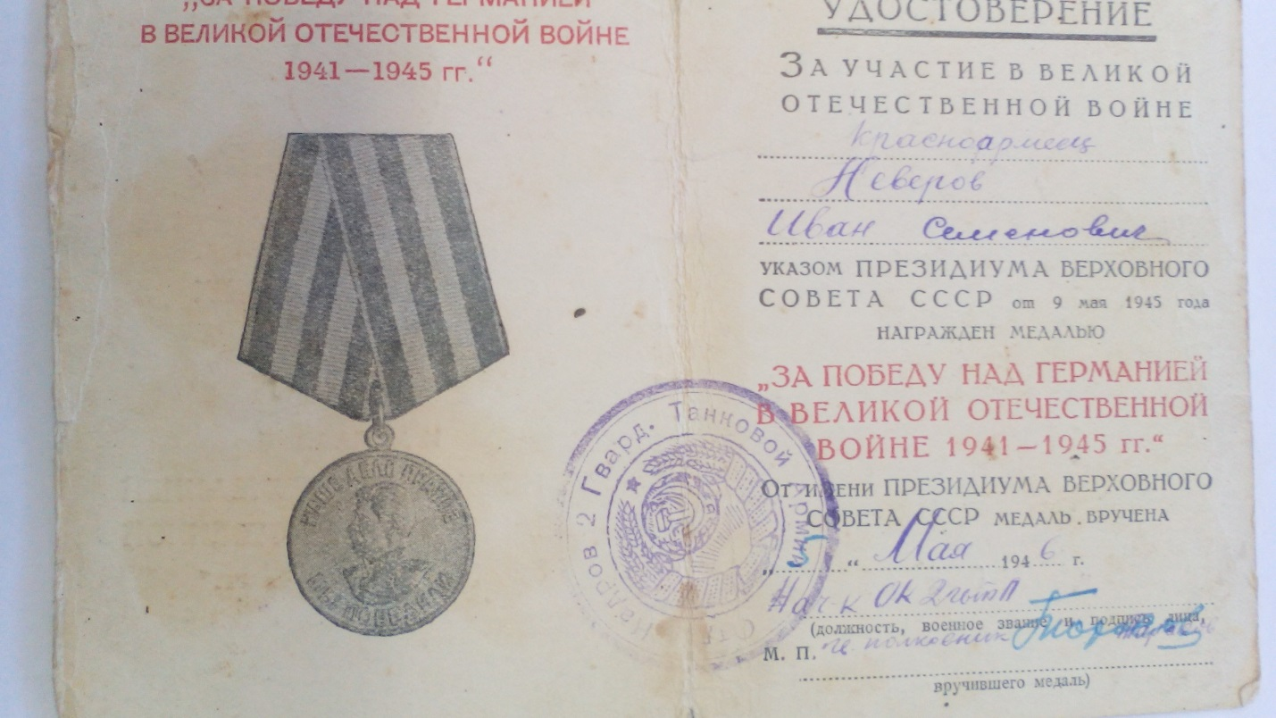

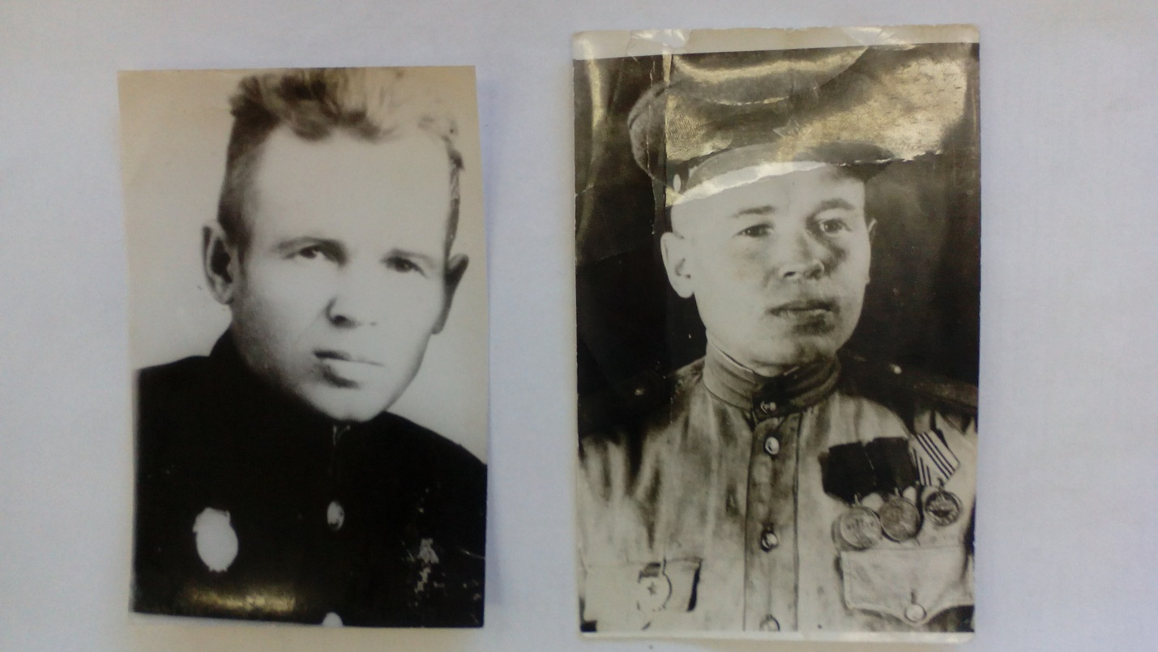

**Встреча с потомком ветерана ВОВ**

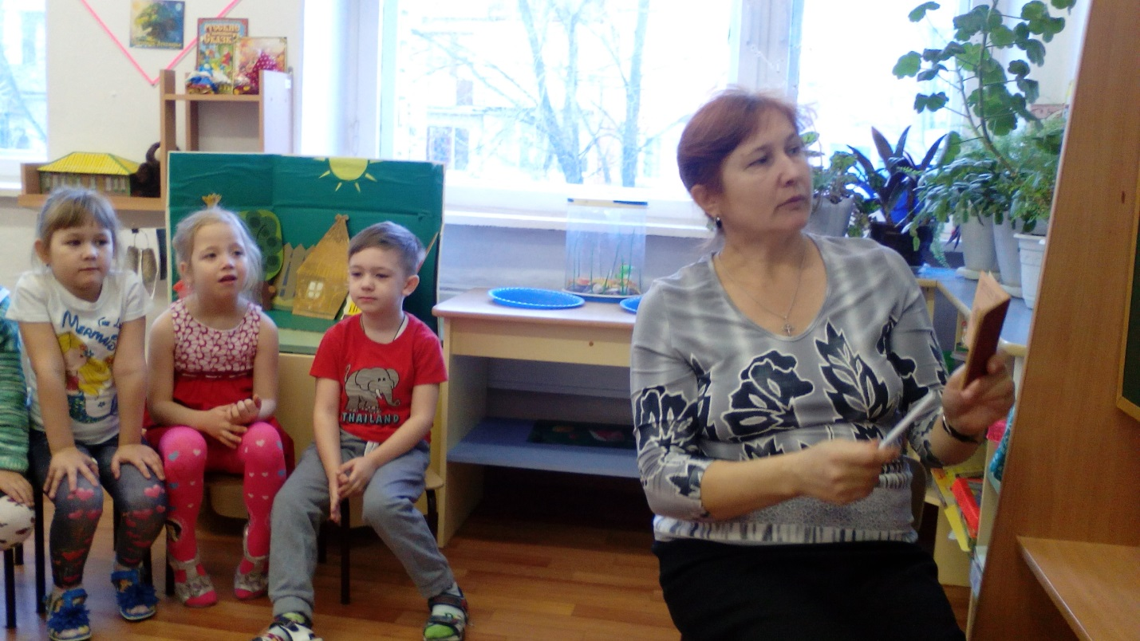

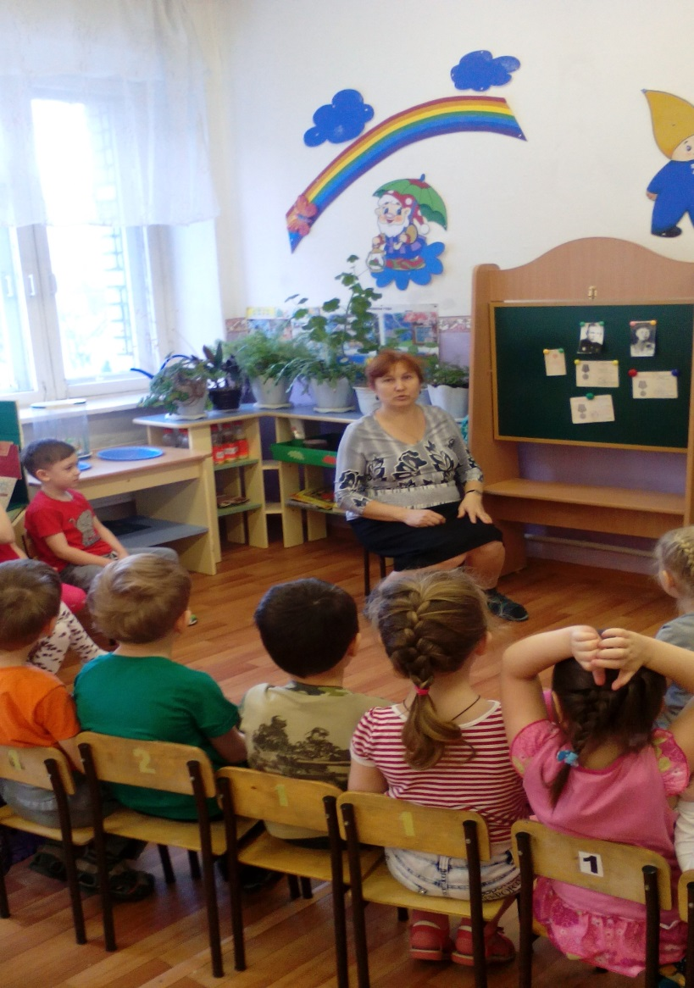

**Первая экспозиция**

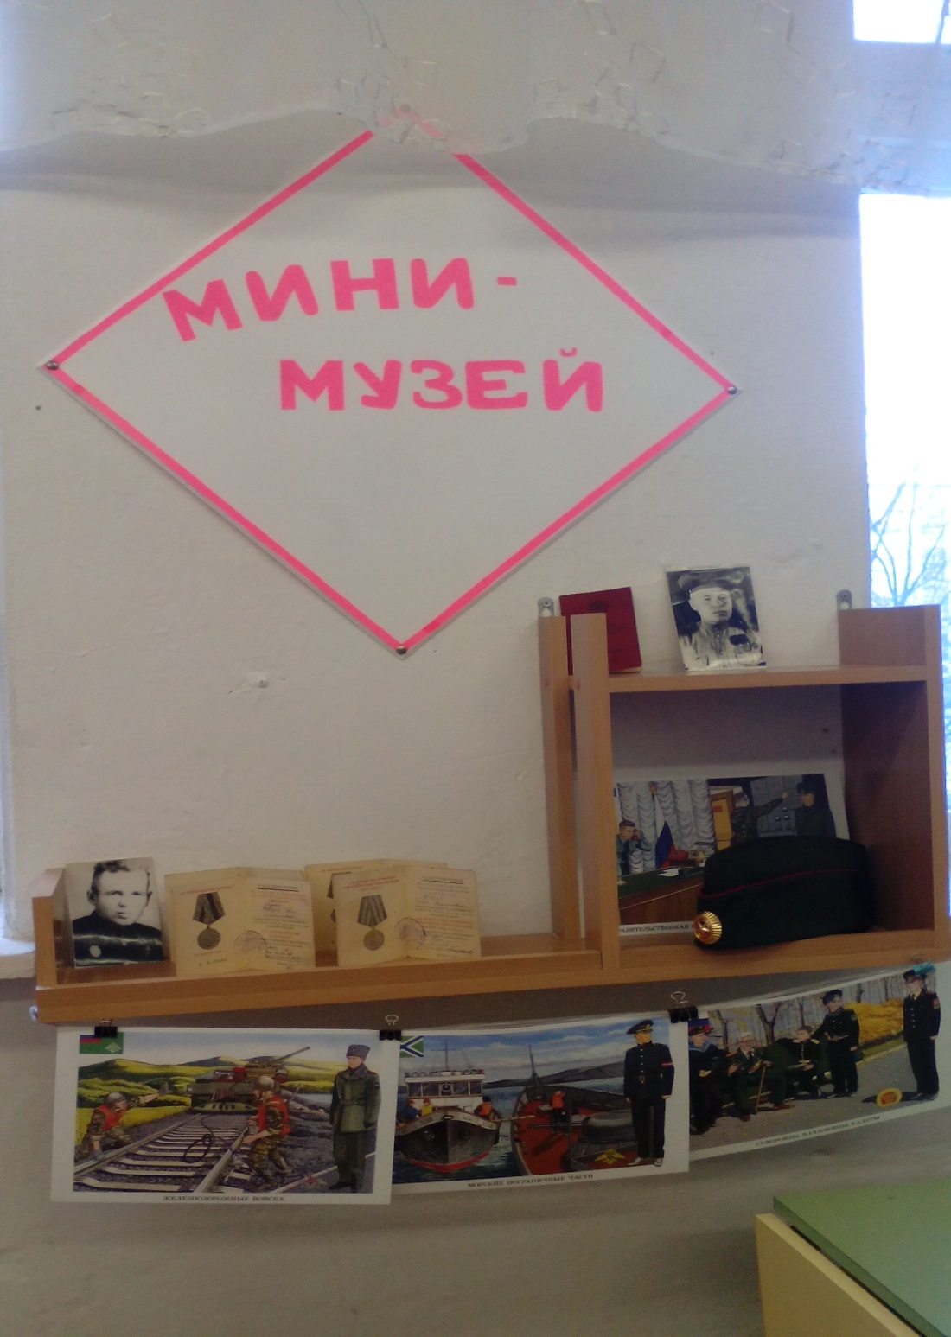

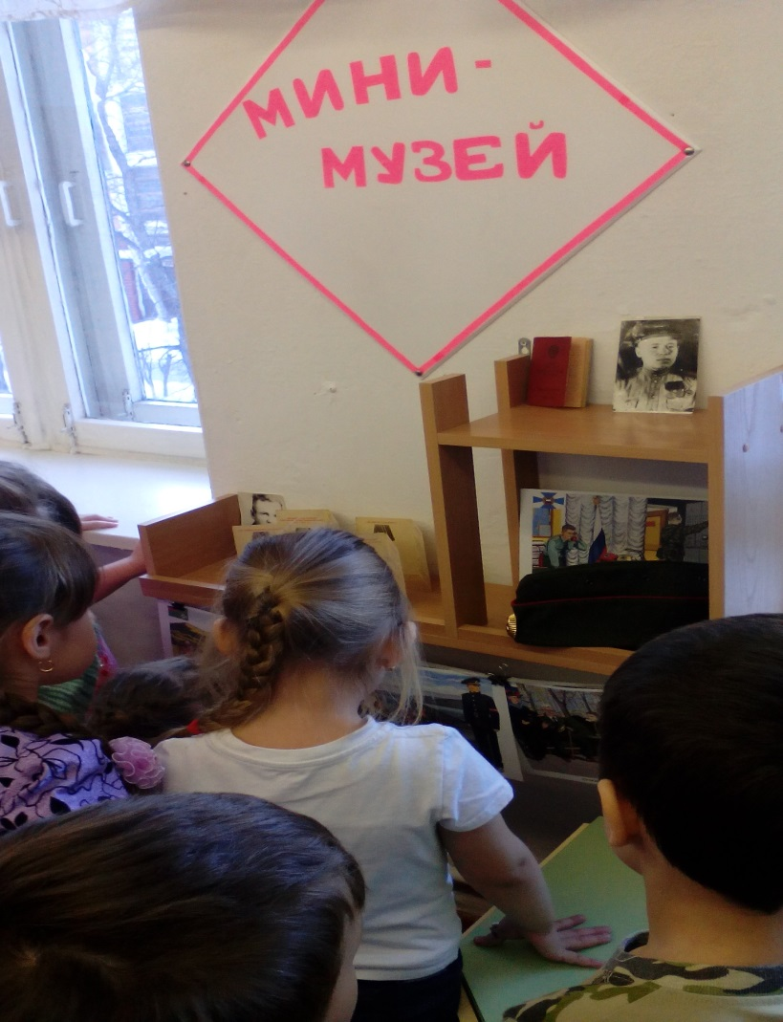

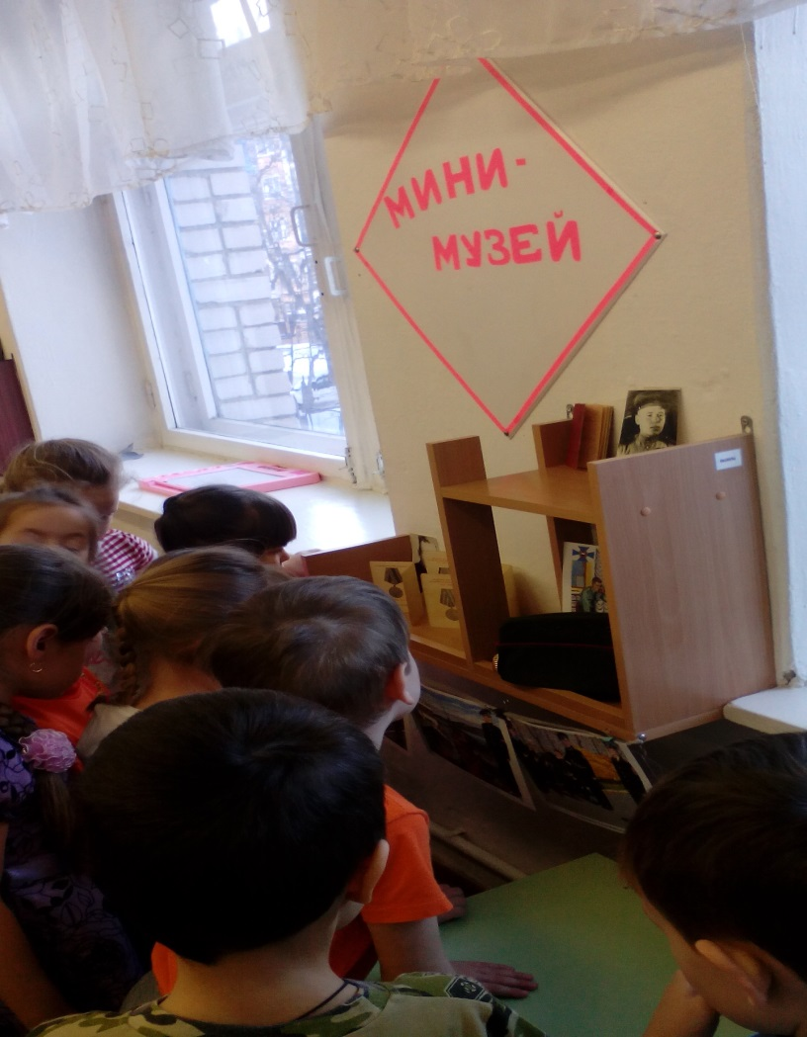

**Посещение музея**

